Przedmiot: sprzedaż towarów 23.10.2020 r.
Na ostatniej lekcji mówiliśmy o kodach kreskowych. Prosiłam o sprawdzenie czy na opakowaniach towarów, z którym mieliście do czynienia jest inny kod kraju niż 590 dla Polski. Mam nadzieję, że to zrobiliście:)
Kontynuujemy temat kodów kreskowych, ale tym razem dotyczący książek i wydawnictw ciągłych (czasopism).
Zasada taka jak poprzednio:
1. przeczytaj, nie drukuj
2. czerwona czcionka - przepisz, jako notatkę do zeszytu, po kolei od strony 1.
3. niebieska czcionka- wykonaj (do zeszytu)
Powodzenia! W razie pytań piszcie przez e-dzienik.
Joanna Oczkowicz
Piszemy dalej w zeszycie:
Do oznaczania książek stosowany jest przez wydawnictwa numer ISBN. To inaczej Międzynarodowy Znormalizowany Numer Książek
Każdy ze zbiorów liczb znajdujących się w kodzie ISBN ma swoje znaczenie. Możemy
w nim znaleźć informacje na temat pochodzenia książki, kraju, wydawcy oraz ilości wydań. Warto wiedzieć, że jeden wydawca może posiadać kilka numerów identyfikacji, jednak konkretny numer identyfikacyjny może być przypisany tylko jednemu wydawcy.
Przerysuj do zeszytu:
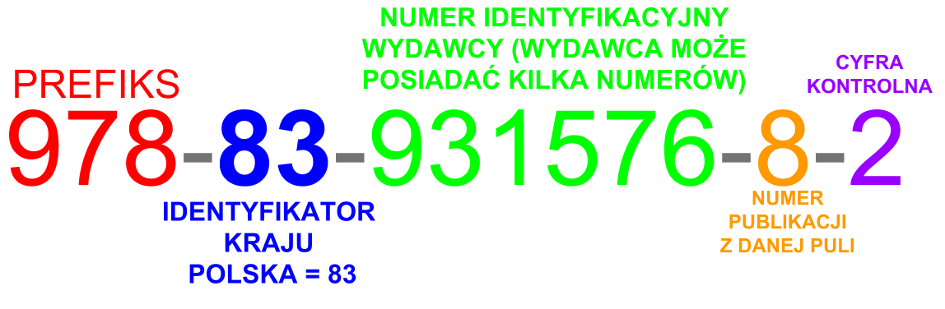
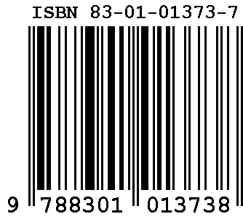

Sięgnij do plecaka albo na półkę z książkami w swoim pokoju, (myślę, ze każdy uczeń takową, nawet mała powinien mieć), wybierz sobie jedną z nich i sprawdź oznaczenie ( nie bierz książek bardzo starych - tam oznaczenia nie znajdziesz:) wprowadzono je, co prawda
w latach 70-tych, ale dopiero po kilku zmianach ujednolicono, i takiej formie jak powyżej istnieją na książkach wydanych po 1 stycznia 2007.
Wykorzystaj zasoby internetu a swoje obserwacje zanotuj do zeszytu podając tytuł książki, bądź podręcznika raz "rozszyfruj" oznaczenia.
Zadanie prześlij do oceny przez e-dziennik do dnia 29.10.2020 r. do godz. 18.00
Możesz przesłać rozwiązanie w formie zdjęcia z zeszytu lub napisane w wiadomości mailowej.
Udzielajcie sobie pomocy koleżeńskiej - poproście kolegę, koleżankę, podając jej numer
z Waszej książki, wymieńcie się informacjami.

Temat lekcji: Zasadnicze i informacyjne znaki umieszczane na opakowaniach.

Znaki umieszczane na opakowaniach dzielą się na:
- zasadnicze;
- informacyjne;
- niebezpieczeństwa;
- manipulacyjne;
- reklamowe.
Znaki zasadnicze obejmują: nazwę wyrobu, znak firmowy i zasadnicze zastosowanie wyrobu.
Nazwę wyrobu wyraża napis zawierający jego nazwę handlową lub użytkową, informuje
o typie towaru np. cukier, chleb.
Znak firmowy, zwany również towarowym, to symbol rysunkowy z napisem literowym, określającym miejsce i nazwę wytwórcy. Pozwala on na odróżnienie towarów danego przedsiębiorstwa od towarów tego samego rodzaju innych przedsiębiorstw.
Informacja o producencie powinna określać jego nazwę oraz adres zakładu wytwórczego.
Informacja na temat zastosowania towarów określa przeznaczenie produktu np. krem nawilżający, napój energetyczny.
Znak zasadniczy ― nazwa towaru
Często obok znaku towarowego możemy zauważyć symbol „R” w kółku (skrót od ang. registered) oznacza, że dany znak towarowy został zarejestrowany w Urzędzie Patentowym. Przedsiębiorca, który uzyskał świadectwo ochronne może umieszczać w sąsiedztwie swojego znaku towarowego literę „R” wpisaną w okrąg.
Znaki informacyjne określają cechy produktu, jego skład, nazwę rodzajową, gatunek, klasę oraz inne stopnie, jakości. Do oznaczeń informacyjnych powszechnie spotykanych na towarach zalicza się znaki: jakości; zgodności z normami; bezpieczeństwa.
Oznaczenia informacyjne zawierają również dane na temat: składu produktu, sposobu jego użytkowania, daty produkcji, terminu przydatności do spożycia, numeru serii produkcyjnej, zawartości netto, ceny, kraju pochodzenia oraz numeru normy, według której został wyprodukowany.
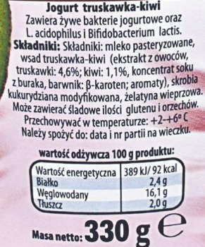
Poniżej przedstawiona została etykieta jogurtu, na której zamieszczone zostały informacje o składzie produktu, zawartości netto oraz wartości odżywczej.
Zobacz w swojej lodówce czy masz jogurt - jeśli tak odczytaj informacje, o których była mowa, powyżej - jeśli nie masz towaru pod ręką, może podczas wizyty w sklepie
( zachowaj reżim sanitarny) uda Ci sie kupić Twój ulubiony:)

Znakami informacyjnymi są również symbole dotyczące recyklingu opakowań oraz ich biodegradowalności, na przykład :
Znak informujący, że opakowanie wytworzone zostało z surowców pochodzących z recyklingu.

Na opakowaniach umieszcza się również znaki informujące o rodzaju tworzywa, z jakiego wytworzone zostało opakowanie.
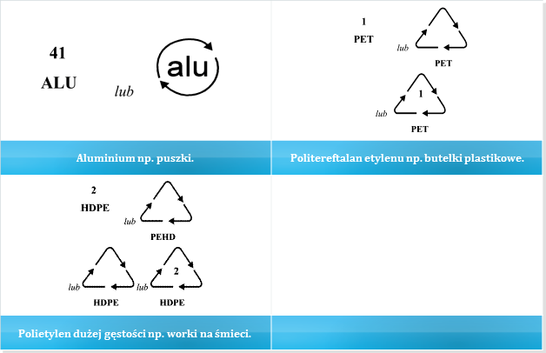

Na wyrobach włókienniczych umieszcza się znaki informacyjne dotyczące sposobu ich konserwowania.
Prać ręcznie.

Oczywiście to nie wszystko na temat naszych znaków - ciąg dalszy w przyszłym tygodniu.
Dziękuję i nie traćcie czasu, wyśpijcie się, odpocznijcie, nabierzcie sił, wywietrzcie pokój i do pracy. Uczycie sie dla siebie!

